（规格为A4纸或A3纸折叠）
佛山科学技术学院
实 验 报 告
课程名称 IT项目管理
实验项目 进度计划
专业班级 22计算机科学与技术2班（粤台）
姓 名 李浩欢、刘凯燊、江毅钧、刘钦湖、江尚霖
指导教师 胡小生 成 绩 日 期

一、实验目的
1. 掌握软件项目进度编排。

二、实验内容
1. 复习项目编排方法；
2. 学习MS project进度管理工具；
3. 采用MS project进度管理工具编制SPM项目的进度；
4. 完成SPM项目里程碑图；
5. 完成SPM项目预算曲线；

三、实验步骤
1.项目分解与任务定义
将软件开发项目按照工作流程和功能模块分解为多个具体的任务，如确定项目范围、起草软件规范、编写代码、进行测试等。对每个任务明确其工作内容、责任人以及所需的时间和资源。

2.确定任务顺序和依赖关系
分析各个任务之间的逻辑关系，确定哪些任务必须在前一个任务完成之后才能开始，从而建立任务之间的依赖关系。例如，需求分析完成后才能进行设计工作，设计完成后才能进行开发工作等。
3.时间估算与进度安排
根据任务的复杂程度、工作量以及历史经验数据，对每个任务所需的时间进行估算。考虑到工作日和非工作日的区别，以及可能出现的风险和不确定性，预留一定的时间缓冲。然后，按照任务顺序和依赖关系，将各个任务安排在时间轴上，确定项目的开始时间和结束时间，形成初步的进度计划。

4.资源分配
根据任务的资源需求和人员的专业技能，将人力资源和其他资源分配到各个任务中。明确每个任务的责任人，确保每个任务都有专人负责。同时，考虑到资源的有限性和共享性，合理安排资源的使用，避免资源冲突。

5.进度计划优化与调整
对初步形成的进度计划进行审查和优化，检查任务之间的顺序是否合理，时间安排是否紧凑但可行，资源分配是否均衡。根据审查结果，对进度计划进行必要的调整，确保项目进度计划的合理性和可行性。

四、实验结果
1.进度计划详细信息
1.1 项目范围规划阶段（2024 年 9 月 2 日 - 2024 年 9 月 5 日，共 3.5 个工作日）
确定项目范围（2024 年 9 月 2 日，4 小时，管理人员）
获得项目所需资金（2024 年 9 月 2 日 - 2024 年 9 月 3 日，1 个工作日，管理人员）
定义预备资源（2024 年 9 月 3 日 - 2024 年 9 月 4 日，1 个工作日，项目经理）
获得核心资源（2024 年 9 月 4 日 - 2024 年 9 月 5 日，1 个工作日，项目经理）
完成项目范围规划（2024 年 9 月 5 日，0 个工作日）

1.2 分析 / 软件需求阶段（2024 年 9 月 5 日 - 2024 年 9 月 25 日，共 14 个工作日）
行为需求分析（2024 年 9 月 5 日 - 2024 年 9 月 12 日，5 个工作日，分析人员）
起草初步的软件规范（2024 年 9 月 12 日 - 2024 年 9 月 17 日，3 个工作日，分析人员）
制定初步预算（2024 年 9 月 17 日 - 2024 年 9 月 19 日，2 个工作日，项目经理）
工作组共同审阅软件规范 / 预算（2024 年 9 月 19 日，4 小时，项目经理、分析人员）
根据反馈修改软件规范（2024 年 9 月 20 日，1 个工作日，分析人员）
制定交付期限（2024 年 9 月 23 日，1 个工作日，项目经理）
获得开展后续工作的批准 (概念、期限和预算)（2024 年 9 月 24 日，4 小时，管理人员、项目经理）
获得所需资源（2024 年 9 月 24 日 - 2024 年 9 月 25 日，1 个工作日，项目经理）
完成分析工作（2024 年 9 月 25 日，0 个工作日）

1.3 设计阶段（2024 年 9 第 9 月 25 日 - 2024 年 10 月 9 日，共 10.5 个工作日）
审阅初步的软件规范（2024 年 9 月 25 日 - 2024 年 9 月 27 日，2 个工作日，分析人员）
制定功能规范（2024 年 9 月 27 日 - 2024 年 10 月 1 日，2 个工作日，分析人员）
根据功能规范开发原型（2024 年 10 月 1 日 - 2024 年 10 月 4 日，3 个工作日，分析人员）
审阅功能规范（2024 年 10 月 4 日 - 2024 年 10 月 8 日，2 个工作日，管理人员）
根据反馈修改功能规范（2024 年 10 月 8 日 - 2024 年 10 月 9 日，1 个工作类日，管理人员）
获得开展后续工作的批准（2024 年 10 月 9 日，4 小时，管理人员、项目经理）
完成设计工作（2024 年 10 月 9 日，0 个工作日）

1.4 开发阶段（2024 年 10 月 10 日 - 2025 年 1 月 14 日，共 69 个工作日）
审阅功能规范（2024 年 10 月 10 日，1 个工作日，开发人员）
确定模块化 / 分层设计参数（2024 年 10 月 11 日，1 个工作日，开发人员）
编写代码（2024 年 10 月 14 日 - 2025 年 1 月 7 日，62 个工作日，开发人员）

开发人员测试 (初步调试)（2025 年 1 月 8 日 - 2025 年 1 月 14 日，5 个工作日，开发人员）
完成开发工作（2025 年 1 月 4 日，0 个工作日）

1.5 测试阶段（2024 年 10 月 10 日 - 2025 年 2 月 17 日，共 93 个工作日）
根据产品规范制定单元测试计划（2024 年 10 月 10 日 - 2024 年 10 月 11 日，2 个工作日，测试人员）
根据产品规范制定整体测试计划（2024 年 10 月 10 日 - 2024 年 10 月 11 日，2 个工作类日，测试人员）
单元测试（2025 年 1 月 15 日 - 2025 年 1 月 31 日，13 个工作日，测试人员）
整体测试（2025 年 2 月 3 日 - 2025 年 2 月 17 日，11 个工作日，测试人员）

1.6 试运行阶段（2024 年 9 月 25 日 - 2025 年 5 月 16 日，共 167.5 个工作日）
确定测试群体（2024 年 9 月 25 日 - 2024 年 9 月 26 日，1 个工作日，项目经理）
确定软件分发机制（2024 年 9 月 26 日 - 2024 年 9 月 27 日，1 个工作日，相关责任人推测为部署小组）
安装 / 部署软件（2025 年 2 月 18 日，1 个工作日，部署小组）
这是重复的开始时间 - 2025 年 2 月 19 日，3 月工时（表述不太清晰，可能是 3 个月工时，不确定具体每个月工作时间），相关责任人推测为部署小组）
评估测试信息（2025 年 5 月 14 日 - 2025 年 5 月 16 日，3 个工作日，部署小组）
完成试运行工作（2025 年 5 月 16 日，0 个工作日）

1.7 部署阶段（2025 年 5 月 19 日 - 2025 年 5 月 23 日，共 5 个工作日）
确定最终部署策略（2025 年 5 月 19 日，1 个工作日，部署小组）
确定部署方法（2025 年 5 月 20 日，1 个工作日，部署小组）
获得部署所需资源（2025 年 5 月 21 日，1 个工作日，部署小组）
培训技术支持人员（2025 年 5 月 22 日，1 个工作日，部署小组）
部署软件（2025 年 5 月 23 日，1 个工作日，部署小组）
完成部署工作（2025 年 5 月 23 日，0 个工作日）

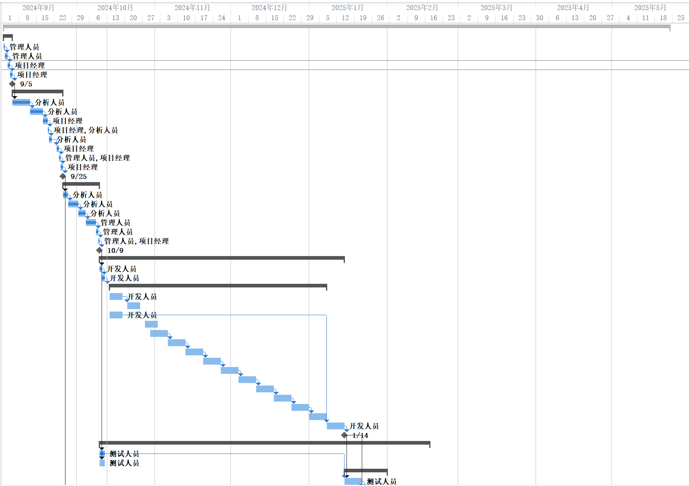
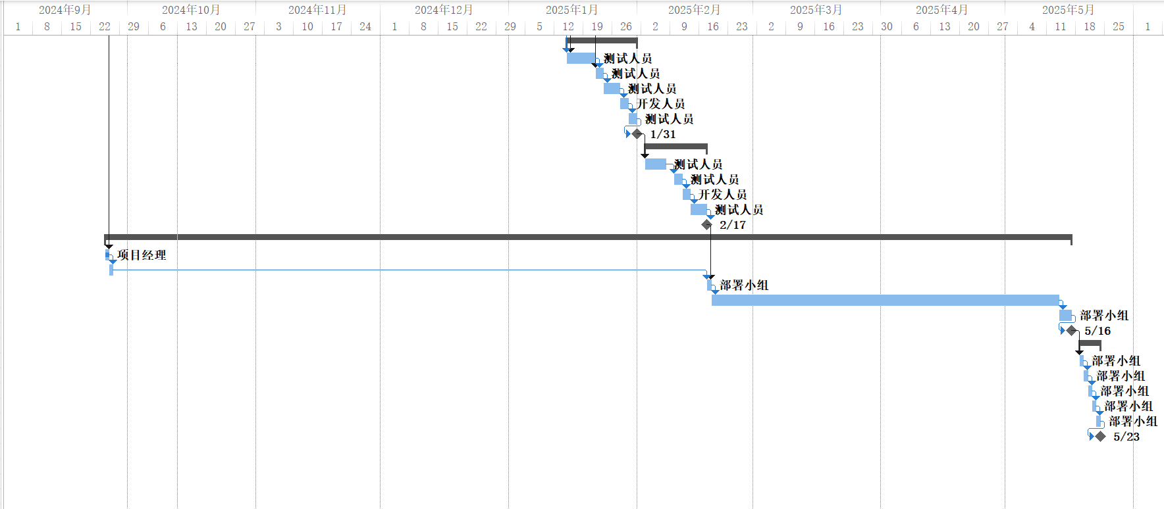

2.项目进度关键信息总结
2.1 里程碑事件及时间
项目范围规划完成：2024 年 9 月 5 日
分析工作完成：2024 年 9 月 25 日
设计工作完成：2024 年 10 月 9 日
开发工作完成：2025 年 1 月 14 日
单元测试完成：2025 年 1 月 31 日
整体测试完成：2025 年 2 月 17 日
试运行工作完成：2025 年 5 月 16 日
部署工作完成：2025 年 5 月 23 日

2.2 资源分配情况
管理人员：参与项目范围规划中的确定项目范围、获得项目所需资金，以及分析 / 软件需求和设计阶段的部分审批工作。
项目经理：在项目范围规划、分析 / 软件需求、设计阶段承担主要管理和协调工作，包括定义预备资源、获得核心资源、制定初步预算等任务。
分析人员：负责行为需求分析、起草初步的软件规范、制定功能规范、根据功能规范开发原型以及审阅初步的软件规范等工作。
开发人员：主要负责开发阶段的各项任务，包括审阅功能规范、确定模块化 / 分层设计参数、编写各个模块代码以及开发人员测试 (初步调试)。
测试人员：在测试阶段制定单元测试计划和整体测试计划，并执行单元测试和整体测试中的各项具体测试任务。
部署小组：负责试运行阶段的安装 / 部署软件、获得用户反馈、评估测试信息，以及部署阶段的各项任务，如确定最终部署策略、确定部署方法、获得部署所需资源、培训技术支持人员和部署软件。
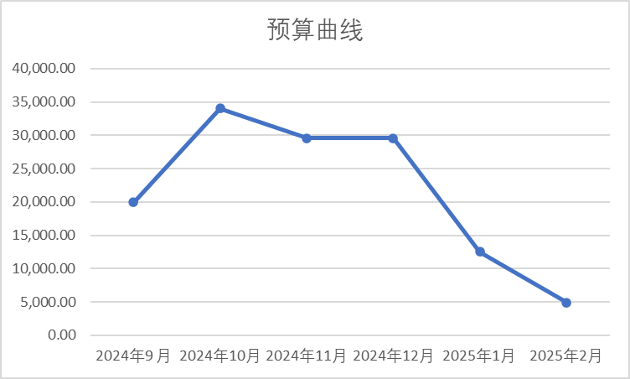

五、讨论分析
1.进度计划的合理性
1.1 时间安排合理性
项目整体工期为 190 个工作日，各阶段时间分配基本合理。项目范围规划阶段时间较短，符合该阶段主要是确定项目基本框架和资源的特点。分析 / 软件需求阶段和设计阶段时间适中，给予了足够的时间进行需求分析和设计工作，以确保项目后续开发的准确性。
开发阶段时间较长，符合软件开发的实际情况，需要足够的时间进行代码编写和初步调试。测试阶段时间也较为充裕，能够保证对软件进行全面的单元测试和整体测试。试运行阶段时间跨度较大，考虑到需要获取用户反馈并进行评估，这是合理的安排。部署阶段时间较短，主要是进行最后的部署策略确定和软件部署等工作。

1.2 任务依赖关系合理性
各阶段任务之间的依赖关系明确且合理。例如，项目范围规划完成后才能进行分析 / 软件需求阶段的工作；分析工作完成后进入设计阶段；设计完成后开展开发工作；开发完成后进行测试；测试完成后进行试运行；试运行完成后进行部署。每个阶段内的任务也按照合理的顺序进行，如在开发阶段，先审阅功能规范，再确定设计参数，然后编写代码，最后进行开发人员测试。

2.潜在风险及应对措施
2.1 技术难题风险
风险描述：在开发过程中可能遇到技术难题，导致任务延误。例如，在模块编写过程中可能出现技术难题，影响代码编写进度。
应对措施：安排经验丰富的技术人员参与项目，提前对可能出现的技术难题进行评估和准备解决方案。建立技术问题沟通机制，及时解决开发过程中出现的问题。

2.2 人员变动风险
风险描述：项目周期较长，可能出现人员变动情况，影响项目进度和质量。
应对措施：建立人员储备机制，对关键岗位人员进行备份。加强团队建设，提高团队凝聚力，减少人员流失的可能性。在人员变动时，及时进行工作交接和培训，确保新人员能够快速上手。

2.3 需求变更风险
风险描述：在项目进行过程中，可能出现需求变更的情况，导致项目范围扩大或任务重新调整。
应对措施：在项目初期与相关方充分沟通，明确需求，并建立需求变更管理机制。对需求变更进行严格评估，分析其在影响项目进度、成本和质量的影响。只有在经过充分评估和批准后，才能进行需求变更，并相应调整项目计划。

- 改进实验建议
1.进一步细化任务分解
在任务定义过程中，可以进一步细化一些复杂的任务，将其分解为更小的子任务，以便更好地进行时间估算和资源分配。例如，在编写代码阶段，可以将每个模块的编写进一步细化为功能实现、代码测试、代码优化等子任务。

2.加强风险评估和应对措施的制定
除了已识别的技术难题、人员变动和需求变更风险外，还应进一步考虑其他可能出现的风险，如外部环境变化、供应商问题等。针对这些风险，制定更加详细和有效的应对措施，提高项目的抗风险能力。

3.优化资源分配
根据项目实际进展情况，动态调整资源分配。例如，如果某个阶段的任务提前完成，可以将多余的资源及时调配到其他任务中，提高资源利用效率。同时，要注意资源的均衡分配，避免某个阶段资源过度集中或短缺。

注：1、实验报告的内容: 一、实验目的；二、实验原理；三、实验步骤；四、实验结果；五、讨论分析
（完成指定的思考题和作业题）；六、改进实验建议。
2、各专业可在满足学校对实验教学基本要求的前提下，根据专业特点自行设计实验报告的格式，所设
计的实验报告在使用前需交实践教学管理科备案。

